Tarih: 15.08.2025 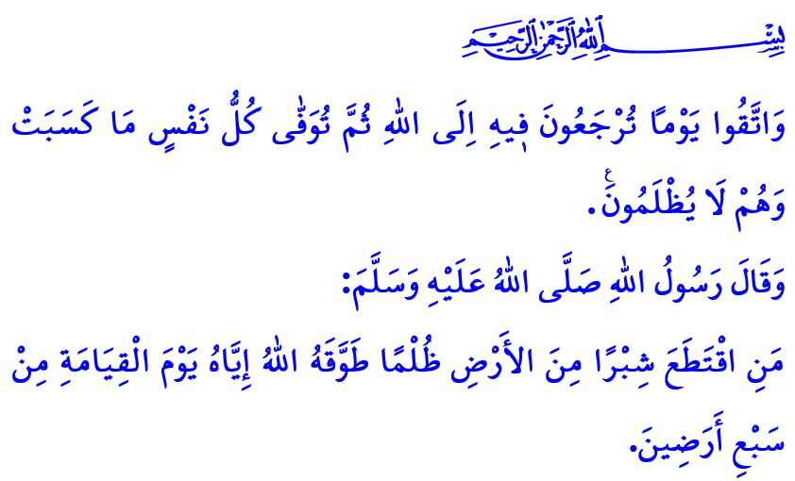
KUL HAKKI ATEŞTEN GÖMLEKTİR
Muhterem Müslümanlar!
Peygamber Efendimiz (s.a.s) bir gün, ashâbına “Müflis kimdir biliyor musunuz?” diye sordu. Sahabe-i kirâm, ‘Malını mülkünü kaybetmiş, iflas etmiş kimsedir.’ diye cevap verdiler. Bunun üzerine Allah Resûlü (s.a.s) şöyle buyurdu: “Bir kişi kıyamet günü kıldığı namaz, tuttuğu oruç ve verdiği zekâtla gelir. Ancak dünyada iken birine sövmüş, diğerine iftira atmış, ötekinin malını yemiş, berikinin kanını dökmüş, bir başkasını dövmüştür. İhlal ettiği bu hakların karşılığı olarak onun iyiliklerinden alınıp hak sahiplerine verilir. Şayet hesap tamamlanmadan iyilikleri biterse, mağdur ettiği insanların günahlarından alınarak onun üzerine yüklenir, sonra da cehenneme atılır. İşte gerçek müflis budur.”
Aziz Müminler!
Ailede, toplumda ve dünyada yaşanan bütün kötülüklerin temelinde kul hakkı ihlalleri vardır. Maalesef, kimi zaman alışkanlıkla, kimi zaman ihmal ve gafletle, kimi zaman da kasten kul hakları ihlal edilmektedir. Canın, dinin, malın, aklın ve neslin muhafazası, İslam’ın en temel esaslarındandır. Bu haklar Allah katında kutsal ve dokunulmazdır. Onların ihlali ise ağır bir vebal, büyük bir zulüm ve kul hakkına girmektir.
Kıymetli Müslümanlar!
Kul hakkı ihlallerinin en büyüğü, bir insanın canına kast etmektir. Ne yazık ki bugün, siyonist zalimler, dünyanın gözü önünde bu insanlık suçunu işlemeye devam etmektedir. Yüce Rabbimizin bu husustaki uyarısı gayet açıktır: “Kim bir mümini kasten öldürürse; cezası, içinde ebedi kalacağı cehennemdir. Allah ona gazap etmiş, onu lanetlemiş ve onun için büyük bir azap hazırlamıştır.” Bize düşen ise; başta Gazze olmak üzere dünyadaki zulümlere karşı sessiz kalmamak, mazlumlara maddi ve manevi desteğimizi daha da artırmaktır.
Değerli Müminler!
Karşılıklı rıza olmadan Yüce Rabbimizin koyduğu miras ölçüsünü değiştirmek ilahî adalete aykırıdır. Dolayısıyla kişinin; kız çocuklarını mirastan mahrum bırakması, kız çocuklarının da Allah’ın takdir ettiği hakka razı olmaması kul hakkıdır. Arazi sınırlarını ihlal ederek başkasının mülkünü gasp etmek, asılsız gerekçelerle insanların mallarına el koymak, yalan beyanlarla insanları mağdur etmek ateşten gömlek giymektir. Hutbeme başlarken okuduğum hadis-i şerifte Resûl-i Ekrem (s.a.s), “Hiç kimse hakkı olmayan bir karış toprağı bile almasın! Eğer alırsa, kıyamet gününde Allah yedi kat yeri onun boynuna dolar.” buyurmaktadır.
Aziz Müslümanlar!
Adam kayırmak, çalışanlar arasında adil davranmamak kul hakkıdır. İşverenin; çalışanına ücretini tam ve zamanında vermemesi, gücünün üstünde iş yüklemesi, sigortasını yaptırmadan onu çalıştırması kul hakkıdır, günahtır. Çalışanın ise, işverenin malına zarar vermesi, çalışma saatlerine riayet etmemesi, hasta olmadığı halde rapor alarak işe gitmemesi de kul hakkıdır, günahtır.
Zemin etüdü yaptırmadan bina inşa etmek, inşaat malzemesinden çalmak, kalitesiz malzeme kullanmak insanları aldatmaktır, kul hakkıdır. Ayrıca, ülkemize gelen yabancılara, yurt dışından vatanlarını ziyarete gelen kardeşlerimize alışverişte farklı tarife uygulamak, bilgisizliklerinden istifade ederek onları aldatmak kul hakkıdır, günahtır.
Kıymetli Müminler!
Hangi sektörde olursa olsun, üreticinin malını değerinden düşük alıp yüksek fiyatlara satmak, bir ürünün raf ömrünü uzatmak için içerisine sağlığa zararlı maddeler katmak, son kullanma tarihi geçmiş ürünleri piyasaya sürmek kul hakkıdır, günahtır. Stokçuluk ve karaborsacılık yaparak fiyatları yükseltmek, ölçü ve tartıda hile yapmak, ayıplı bir malın kusurunu gizleyerek satmak kul hakkıdır, haramdır. Nitekim Peygamber Efendimiz (s.a.s), مَنْ غَشَّنَا فَلَيْسَ مِنَّا “Bizi aldatan bizden değildir.” buyurarak konunun önemine dikkatlerimizi çekmektedir. Ayrıca kişinin, herkesin ortak kullanımına ait olan sokakları ve kaldırımları şahsi çıkarları için işgal etmesi ve insanların yürümelerine engel olması kul hakkıdır. Sosyal medyada, dijital mecralarda yalan ve yanlış haberlerle insanlara iftira atmak, onurlarını rencide etmek de kul hakkıdır, günahtır. Müslümana yaraşan ise, helalle yetinmek, harama asla tevessül etmemektir. Hiç kimsenin şerefine ve haysiyetine dil uzatmamak, bir başkasının malına göz dikmemektir.
Değerli Müslümanlar!
Kul hakkı bilinci, ailede başlar. Güçlü bir eğitim ve manevi bir bilinçle kök salar. Unutmayalım ki kul hakkı, mahşerin en ağır hesaplarından biridir. Hak sahibinden helallik almadan, onun maddi ve manevi zararlarını telafi etmeden ahiretin çetin azabından kurtuluş olmayacaktır.
Hutbemi Bakara sûresinin 281. ayetinin mealiyle bitiriyorum: “Öyle bir günden sakının ki, o gün hepiniz Allah’a döndürüleceksiniz. Sonra herkese kazandığı amellerin karşılığı tastamam verilecek ve onlara asla haksızlık yapılmayacaktır.”

Müslim, Birr, 59.
Nisâ, 4/93.
Müslim, Müsâkât, 137.
Müslim, Îmân, 164.
Bakara, 2/281. KKTC Din İşleri Başkanlığı

